关于做好“2022届北京地区高校毕业生就业创业状况问卷调查”工作的通知

全体毕业生：
2022届普通高校毕业生规模、增量创历史新高，就业形势复杂严峻。为准确把握北京地区高校毕业生就业创业状况，扎实推进毕业生就业创业服务工作，促进高校毕业生更加充分更高质量就业，在北京市教委的指导下，北京高校大学生就业创业指导中心（以下简称“中心”）将继续组织开展2022届北京地区高校毕业生就业创业状况调查工作。现将有关事项通知如下：
一、调查对象
2022届中国科学院大学春季未派遣毕业生和夏季所有毕业生（不包括委培和定向生）。
二、调查内容
求职过程、就业结果、自主创业、专业培养、就业教育及服务情况。
三、调查组织
（一）、调查时间
即日起—7月15日12:00
北京高校毕业生就业指导中心将于7月15日12时结束数据收集工作，中国科学院大学的调研组织工作也同时截止。
（二）、调查方式
本次调查全部采取网络调查方式，毕业生可通过手机或电脑填答问卷。
（三）、登录问卷系统的方式
为了方便毕业生填答，设置了手机版和电脑版两种问卷版本。具体网址及二维码等信息详见附件。
1、手机版问卷系统：
（1）毕业生登录微信，搜索公众号“成功就业服务号”加关注，进入公众号后，点击下方子菜单栏中的“问卷调查”，进入问卷系统。
（2）毕业生通过手机扫描二维码加关注，点击“成功就业服务号”微信公众号下方子菜单栏中的“问卷调查”，进入问卷系统。
系统说明：初次关注“成功就业服务号”微信公众号，微信自动回复问卷系统链接，点击链接进入问卷系统；若之前已关注过“成功就业服务号”，进入公众号后，直接点击下方子菜单栏中的“问卷调查”进入问卷系统。
2.电脑版问卷系统：
毕业生通过浏览器访问“北京高校大学生就业创业信息网”（www.bjbys.net.cn）首页，点击导航栏右侧的“就业状况调查”，直接进入问卷系统。
（四）、关于毕业生调查问卷登录网址及二维码问题
本次毕业生调查问卷设电脑版和手机版，请根据需要选择。
问卷电脑版网址：https://byswj.zkey.cc/bys2022
问卷手机版登录二维码：
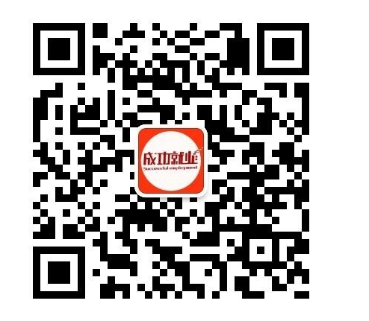
微信名称：成功就业服务号

注意事项：
1. 中国科学院大学春季未派遣毕业生和夏季所有毕业生均需要参与问卷调查,且问卷调查结果与办理派遣报到证相关。
2. 本次调查北京市采用毕业生的学籍数据，既学生的招生数据，部分毕业生的数据存在不完整或信息错误问题，会导致相关学生无法登陆问卷添答系统，此类学生可不参加问卷调查。

